国微CMS系统安全设置指导意见必读（加急）

安全是任何信息化平台第一位的（特别是备份措施，所说的备份是将资料从服务器下载到本地电脑，极端情况服务器也有可能被格式化），做好安全措施，能防火防地震防入侵；只要有其他电脑里面的备份，任何情况均可恢复；反之，一旦造成损失，后果不堪设想，工作职责也会受到追究。请务必查看下面的指导意见，并可以自身优化。

加急优先做如下处理：（近期有用户由于密码简单和没有安装防护软件出现问题）

1、修改后台登陆路径（优先而且必须）

方法如下：

进入系统设置，点击全局设置，务必修改后台路径一定要保留php后缀，否则网站打不开。
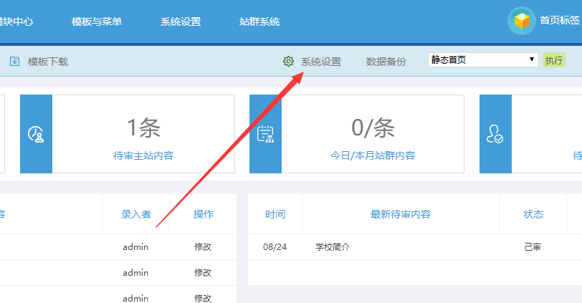

下面此处一定要保留.php的后缀，前面的名字可以任意改，修改后后台登陆就用此地址了
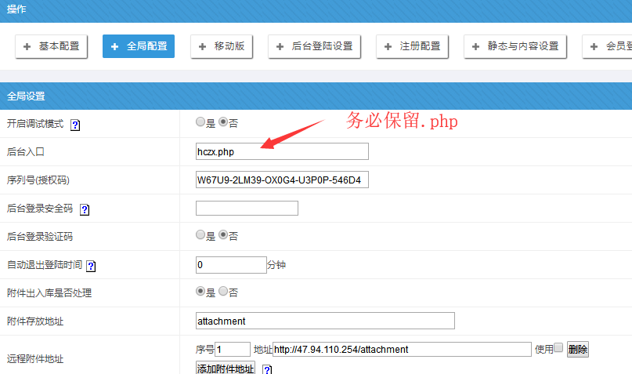

备注：如果有改错了，假设无意去掉了php后缀，请在网站根目录下，重新添加admin.php文件即可。

2、关闭模板编辑（优先而且必须）

方法如下：

进入后台----菜单与模板设置---模板设置---点击关闭模板。
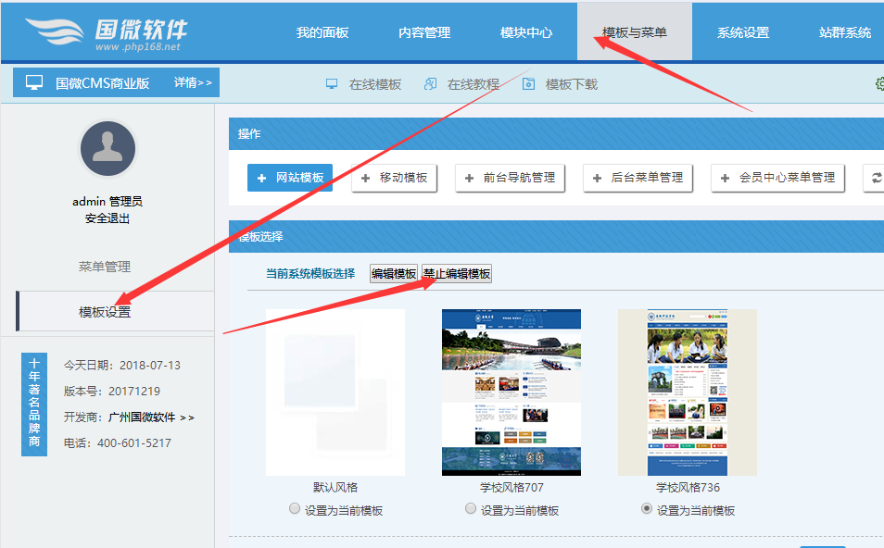

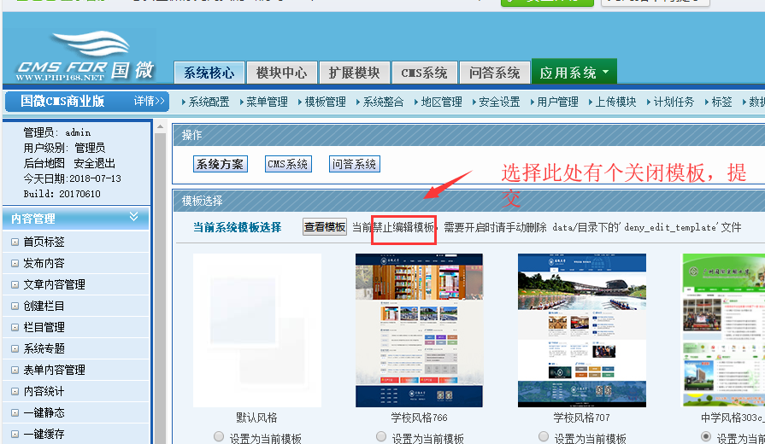。

3、超管密码务必加强：

无论主站还是分站，所有网站的密码；能多复杂多复杂。避免被扫描猜到；这个是最关键的。如果有多个网站，请每个网站务必修改；每个分站管理员的超管账号通知使用者，不能修改为简单的密码。（超管或和超管同类级别的权限的用户要对密码进行管控，务必不能弄的太简单）

4、开启后台登陆安全码设置（全局设置里面）；

点击后台系统设置

点击全局配置：设置你需要的安全码，后续登陆的时候，需要输入

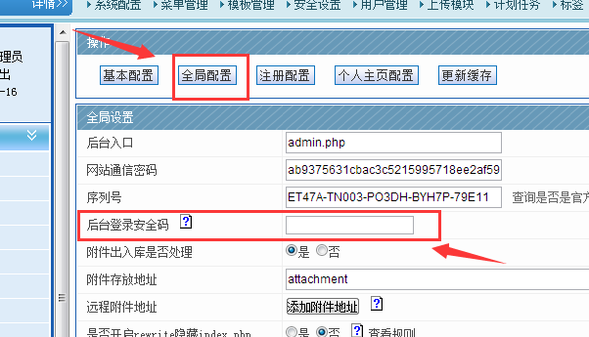

5、开启后台登陆验证码

点击系统设置：
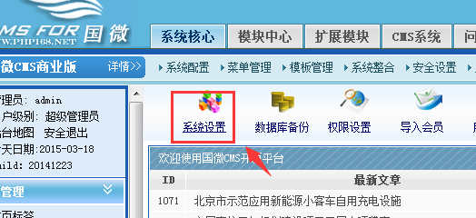

然后点击全局设置，点击开启后台验证码
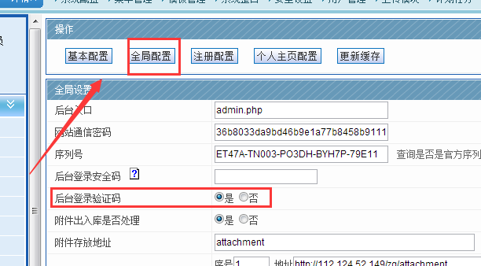

效果如下：
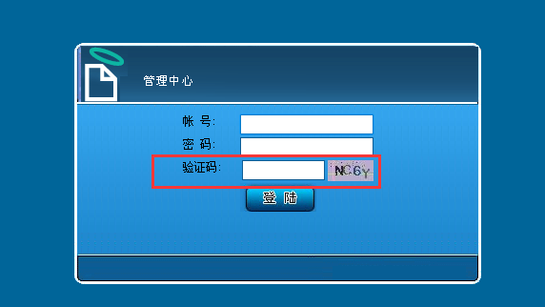

6、程序目录权限设置（linux版）：

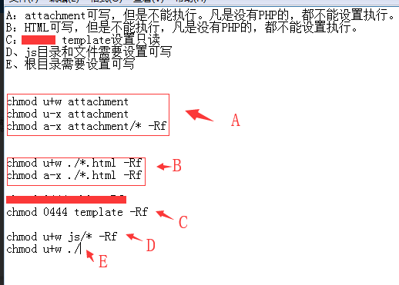

7、务必安装好安全软件：

比如安全狗、云锁。

8、FTP工具安全要管控：

一般流行的FTP工具有致命漏洞，近期建议都关闭；平常不用都要关闭；如果实在用FTP，强烈推荐使用filezilla这个FTP；有些方式下，可以采用QQ对传的方式。FTP漏洞是攻入服务器的普遍方式之一。

9、数据库密码（不是后台账号）如果很简单，务必查看修改；务必不能用简单或默认的。

A：修改数据库用户名密码方法可以利用自带的phpmyadmin工具修改，修改后，对应的网站也需要对应修改密码才能打开，修改位置在：网站根目录----data---config.php文件的数据库密码

10、记得备份（关键）

有备份就任何时候可以恢复，包括网站数据（data）、附件（attachment）、模板（skin+template）

A：整个网站，最好是能完整的拷贝一次（一般只需备份过一次即可），包括环境；这样出现任何情况可以复制进去，一键启动。

B：附件备份：如果有备份过一次，后续平常时间，主要是备份数据库和附件增量。附件增量主要是 在attachemment—cms-item

下面这些附件是按日期增加的，可以后续只复制后面日期的东西。
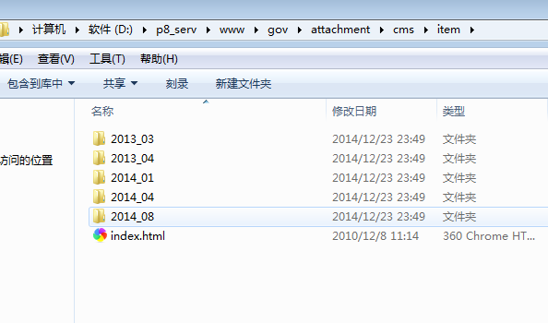

C：数据库备份

两种都最好做下

方法一：网站后台数据备份，这个使用起来会比较简单
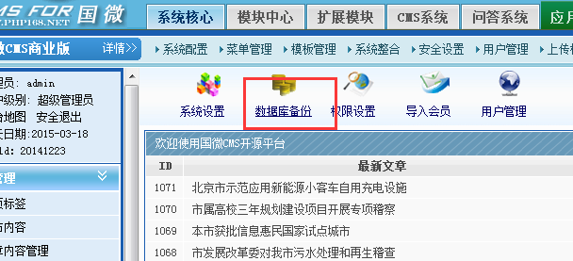

确保填写为 1，其他默认，然后点击备份即可
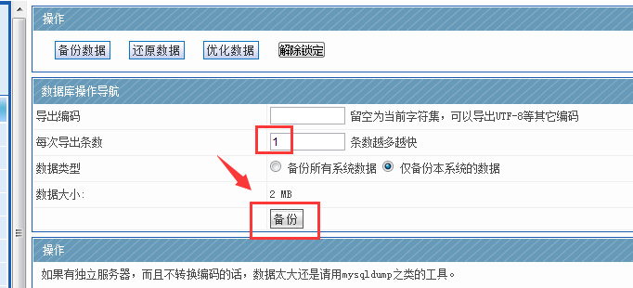

备份后的所需数据库文件在：服务器网站根目录---data—db_backup

最后那个备份的数据库就是你需要的，他是按日期的；压缩下载到本地机器即可。

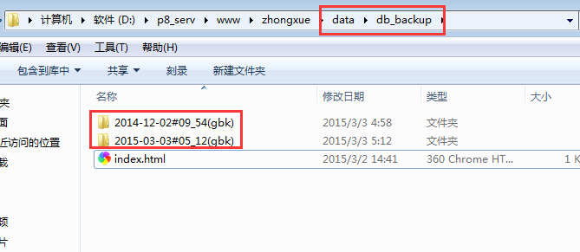

方法二：直接进入mysql数据库

路径在mysql—data里面。下面的就是数据库名；备份对应的数据库名文件夹即可（最好全部复制）；如果不知道数据库名，可以在网站系统里面数据库名的查找方法是：网站根目录—data—config.php里面就有数据库名（不是数据库用户名，比如root就是数据库用户名）
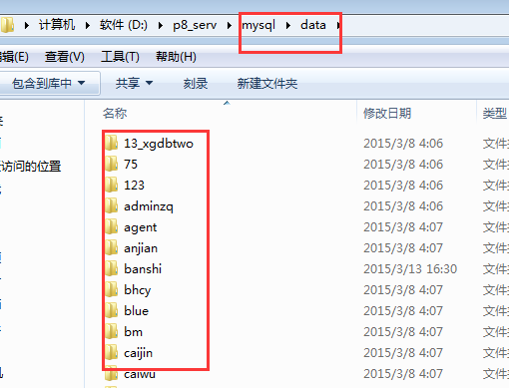

说明：我们说的备份是将整个程序和数据库资料从从服务器下载到本地电脑或其他电脑。不是说后台点击下备份就可以了。

国微软件：www.php168.net

